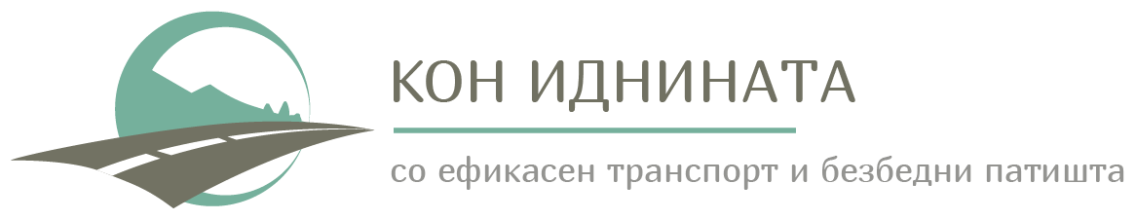

**ИЗВЕСТУВАЊЕ**

**за достапност на документ**

**План за управување со животна средина и**

**социјални аспекти (ПУЖССА) за**

**“Рехабилитација на локален пат-улица**

**во с.Маврово”**

**во Општина Маврово и Ростуше**

**во рамки на Проектот за поврзување на локални патишта во**

**Република Северна Македонија**

Во рамки на “Проектот за поврзување на локални патишта во РСМ” кој се реализира од страна на Единицата за имплементација на проект при Министерството за транспорт со финансиска поддршка од Светска Банка, а со цел подобрување на локалната патна инфраструктура, Општина Маврово и Ростуше аплицираше со проект за **„** “Рехабилитација на локален пат-улица во с.Маврово” во Општина Маврово и Ростуше“.

Согласно Рамката за животна средина и социјални аспекти изготвена врз основа на барањата на Светска Банка за Проектот, беше подготвен документ “План за управување со животна средина и социјални аспекти” во кој се анализирани влијанијата врз животната средина и социјалните аспекти кои ќе произлезат од планираните активности на Проектот.

Документот “План за управување со животна средина и социјални аспекти” е ставен на јавен увид на 16.06.2024 година официјалните веб страници на:

* Општина Маврово и Ростуше: <https://www.mavrovoirostuse.gov.mk/>
* ЕИП: [www.wbprojects-mtc.mk](http://www.wbprojects-mtc.mk)

Вашите коментари може да ги доставите во рок од 14 дена од поставување на документот на веб страна.

**Единица за Имплементација на**

**Проект за поврзување на локални патишта**

**Министерството за транспорт**